С недавних пор, лепка из теста стала очень модным увлечением. Тем более что речь идёт не о пирожках, а о вещах, имеющих некоторую художественную ценность. Чем же она так нравится рукодельницам? Простотой и дешевизной. Не говоря уж о том, что это может быть прекрасный совместный досуг с детьми. Игрушки, фигурки, цветы, вообще любые изделия из соленого теста сможет сделать любой малыш. А сколько потом будет радости, когда его произведение будет красоваться у родителей на полочке! Разумеется, если он захочет, он, таким образом, сможет сделать и подарок, и тогда буквально прославится среди родных и знакомых. Мечта каждого ребёнка! Можно сделать хоть целые коллажи, например, несколько магнитиков на холодильник в виде рыб и других морских обитателей.

Предлагаем Вашему вниманию

мастер-класс: Ромашки из теста
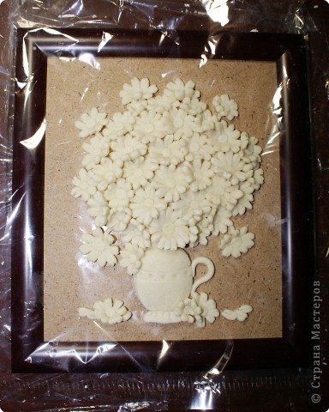  - Такой вот букет ромашек из теста совсем несложно лепится. Сразу слепила вазочку и раскатала тесто в виде круга для крепления на него цветочков, круг разместила над вазой. | 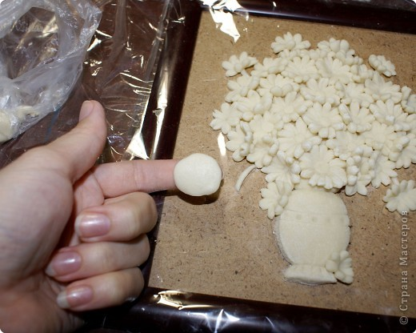  2. Делаем небольшой плоский кружочек из шарика теста
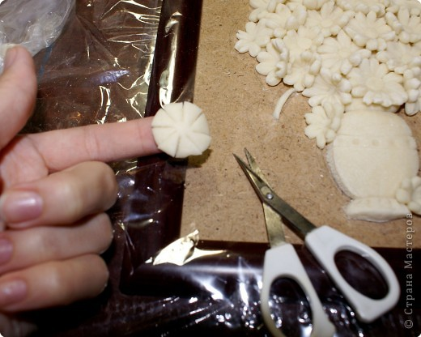  3. Потом маникюрными ножничками "чикаем" его со всех сторон на лепесточки | 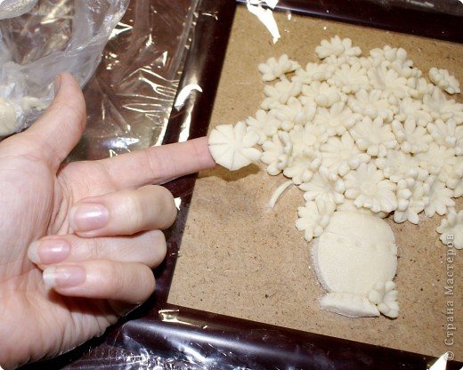  4. Потом большим и указательным пальцами правой руки хватаем "квадратный" лепесток и легонько сжимаем, придавая форму. Такую процедуру проводите со всеми лепесточками
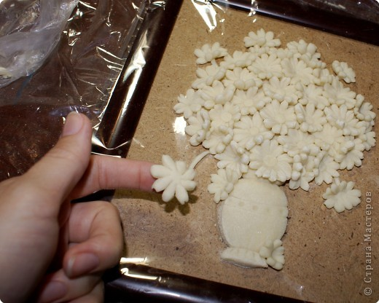  5. Вот что получилось... | 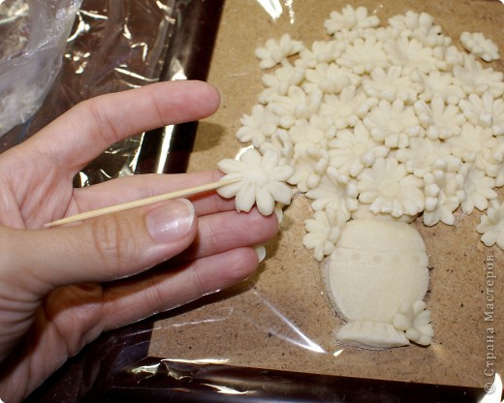  6. Ну, а теперь зубочисткой делаем прожилочки...
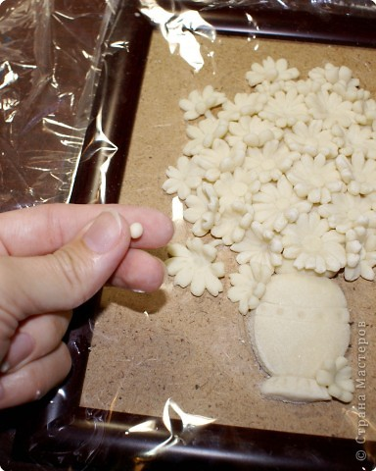  7. Настал черед сердцевинки | 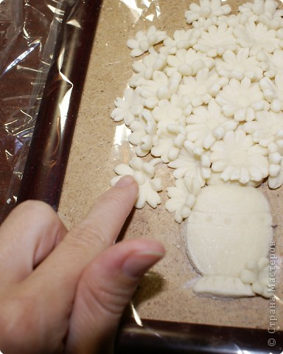  8.. Укладываем цветок на место, предварительно смоченное водой, и придавливаем обратной стороной кисти или другого неострого предмета
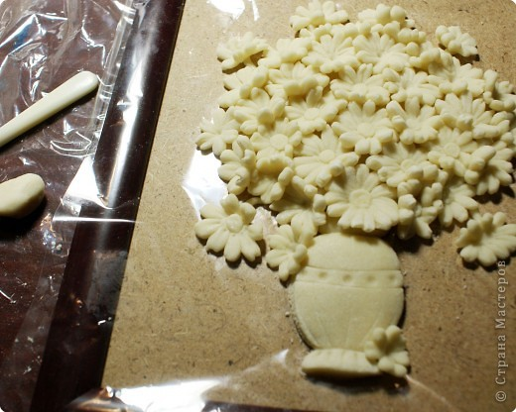  10.После просушки раскрашиваем готовое изделие гуашью. | 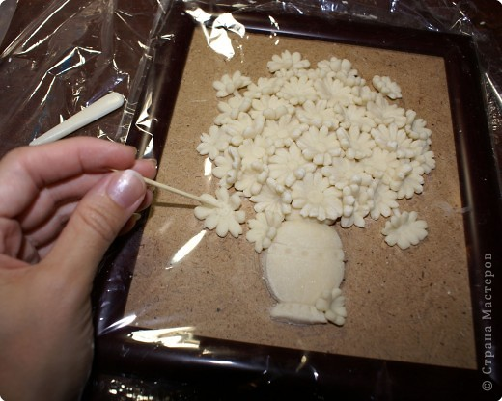  9.А теперь "поколите" ее зубочисткой.

